# 高级检索（以下所有的项目在搜索后的显示出的操作栏中应添加查看功能，即点击后跳进该部分的详细信息；还应添加编辑功能；不应只有删除。）所有功能都要与权限关联。

勾选不同的子系统出现不同的表格

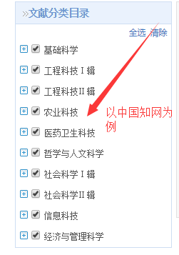

勾选加号下的子系统跳出对应的检索条件

## 一、员工管理系统

### （一）员工信息

#### 检索条件

|  |  |  |  |
| --- | --- | --- | --- |
| 序号 | 检索条件 | 逻辑关系 | 控件 |
|  | 员工编号 | = | 文本框 |
|  | 姓名 | %（模糊查询） | 文本框 |
|  | 部门 | = | 下拉框 |
|  | 岗位 | = | 下拉框 |
|  | 政治面貌 | = | 下拉框加号可添加多个条件 |
|  | 性别 | = | 下拉框 |
|  | 年龄 | ≧≦= | 两个文本框（范围查询） |
|  | 民族 | = | 下拉框 |
|  | 工作地 | = | 下拉框 |
|  | 籍贯 | %（模糊查询） | 文本框 |
|  | 专业 | %（模糊查询） | 文本框 |
|  | 学历 | = | 下拉框 |
|  | 毕业时间 | ≧≦= | 时间查询控件 |
|  | 入职时间 | ≧≦= | 时间查询控件 |
|  | 合同关系 | = | 下拉框 |
|  | 合同类型 | = | 下拉框 |

#### 检索结果

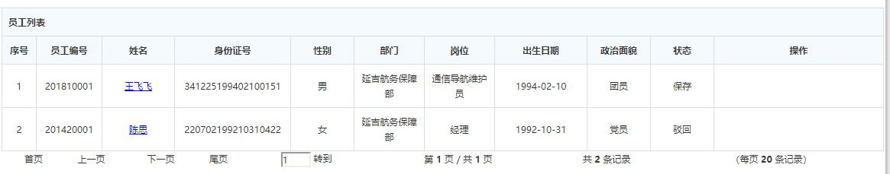

### （二）员工资质（员工资质不是职称级别，是执照相关的信息，需要检索所有执照相关项目，检索条件需按执照信息里的内容列）资质级别为见习、一级、二级、三级，需添加进员工执照管理条目，不用与其他项目关联。

#### 检索条件

|  |  |  |  |
| --- | --- | --- | --- |
| 序号 | 检索条件 | 逻辑关系 | 控件 |
|  | 员工编号 | = | 文本框 |
|  | 姓名 | %（模糊查询） | 文本框 |
|  | 部门 | = | 下拉框 |
|  | 岗位 | = | 下拉框 |

#### 检索结果

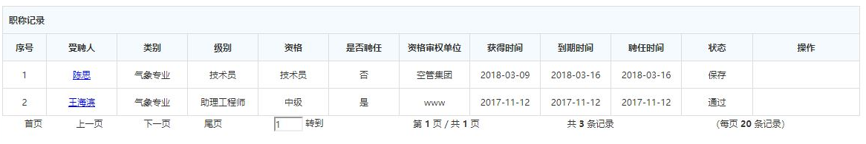

### （三）员工履历

#### 检索条件

|  |  |  |  |
| --- | --- | --- | --- |
| 序号 | 检索条件 | 逻辑关系 | 控件 |
|  | 员工编号 | = | 文本框 |
|  | 姓名 | %（模糊查询） | 文本框 |
|  | 部门 | = | 下拉框 |
|  | 岗位 | = | 下拉框 |

#### 检索结果

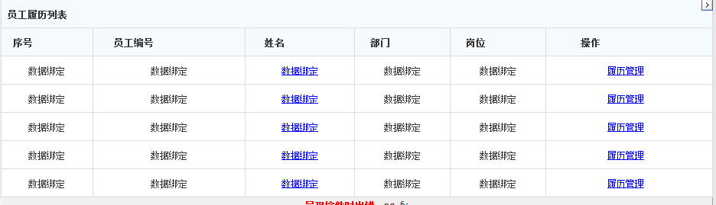

### （四）员工惩罚

#### 检索条件

|  |  |  |  |
| --- | --- | --- | --- |
| 序号 | 检索条件 | 逻辑关系 | 控件 |
|  | 员工编号 | = | 文本框 |
|  | 受罚人 | %（模糊查询） | 文本框 |
|  | 事件种类 | = | 下拉框 |
|  | 负责人 | %（模糊查询） | 文本框 |
|  | 简要经历和原因 | %（模糊查询） | 文本框 |
|  | 承担责任 | %（模糊查询） | 文本框 |
|  | 处理意见 | %（模糊查询） | 文本框 |
|  | 日期 | ≧≦= | 时间查询控件 |

#### 检索结果

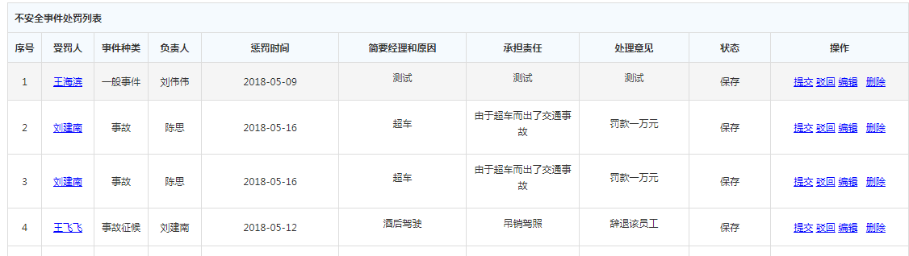

### （五）员工奖励

#### 检索条件

|  |  |  |  |
| --- | --- | --- | --- |
| 序号 | 检索条件 | 逻辑关系 | 控件 |
|  | 员工编号 | = | 文本框 |
|  | 受奖人 | %（模糊查询） | 文本框 |
|  | 奖励种类 | = | 下拉框 |
|  | 奖励等级 | = | 下拉框 |
|  | 奖励原因 | %（模糊查询） | 文本框 |
|  | 奖励内容 | %（模糊查询） | 文本框 |
|  | 负责人 | %（模糊查询） | 文本框 |
|  | 日期 | ≧≦= | 时间查询控件 |

#### 检索结果

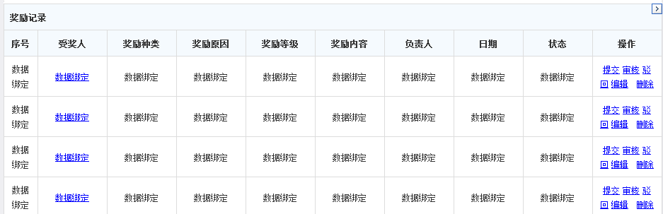

### （六）员工培训

#### 检索条件

|  |  |  |  |
| --- | --- | --- | --- |
| 序号 | 检索条件 | 逻辑关系 | 控件 |
|  | 受教育者编号 | = | 文本框 |
|  | 受教育者 | %（模糊查询） | 文本框 |
|  | 事件类型 | = | 下拉框 |
|  | 级别 | = | 下拉框 |
|  | 日期 | ≧≦= | 时间查询控件 |
|  | 培训师编号 | = | 文本框 |
|  | 培训师姓名 | %（模糊查询） | 文本框 |
|  | 考核结果 | = | 下拉框 |
|  | 教学内容 | %（模糊查询） | 文本框 |
|  | 课时 | ≧≦= | 两个文本框（范围查询） |
|  | 考核方式 | %（模糊查询） | 文本框 |
|  | 责任人 | = | 下拉框 |

#### 检索结果

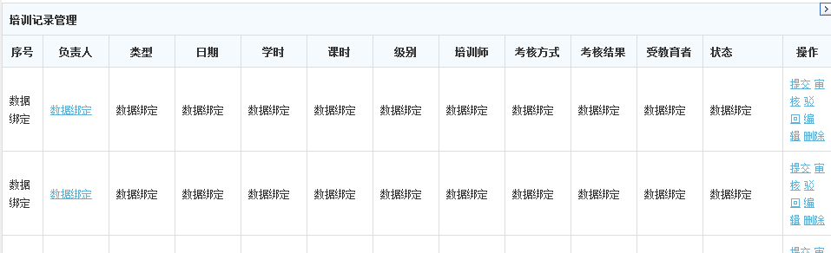

### （七）员工职称

#### 检索条件

|  |  |  |  |
| --- | --- | --- | --- |
| 序号 | 检索条件 | 逻辑关系 | 控件 |
|  | 受聘人编号 | = | 文本框 |
|  | 受聘人 | %（模糊查询） | 文本框 |
|  | 是否聘任 | = | 下拉框 |
|  | 类别 | = | 下拉框 |
|  | 级别 | = | 下拉框 |
|  | 资格 | = | 下拉框 |
|  | 聘任时间 | ≧≦= | 时间查询控件 |
|  | 获得时间 | ≧≦= | 时间查询控件 |
|  | 到期时间 | ≧≦= | 时间查询控件 |
|  | 资格审权单位 | %（模糊查询） | 文本框 |

## 二、航务综合信息系统

### 工作进展

#### 检索条件

|  |  |  |  |
| --- | --- | --- | --- |
| 序号 | 检索条件 | 逻辑关系 | 控件 |
|  | 报送员工编号 | = | 文本框 |
|  | 报送员工 | %（模糊查询） | 文本框 |
|  | 报送部门 | = | 下拉框 |
|  | 报送支线 | = | 下拉框 |
|  | 报送时间 | ≧≦= | 时间查询控件 |
|  | 工作主题 | %（模糊查询） | 文本框 |
|  | 工作内容 | %（模糊查询） | 文本框 |
|  | 完成进度 | %（模糊查询） | 文本框 |
|  | 完成时限 | ≧≦= | 时间查询控件 |
|  | 工作负责人编号 | = | 文本框 |
|  | 工作负责人 | %（模糊查询） | 文本框 |
|  | 工作轮次 | %（模糊查询） | 文本框 |

#### 检索结果

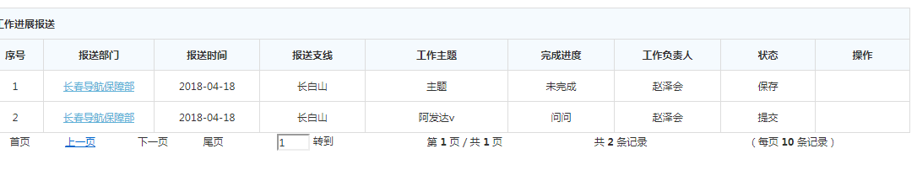

### 重点工作

#### 检索条件

|  |  |  |  |
| --- | --- | --- | --- |
| 序号 | 检索条件 | 逻辑关系 | 控件 |
|  | 报送员工编号 | = | 文本框 |
|  | 报送员工 | %（模糊查询） | 文本框 |
|  | 报送部门 | = | 下拉框 |
|  | 报送支线 | = | 下拉框 |
|  | 报送类型 | %（模糊查询） | 文本框 |
|  | 报送时间 | ≧≦= | 时间查询控件 |
|  | 工作标题 | ≧≦= | 时间查询控件 |
|  | 重点工作内容 | %（模糊查询） | 文本框 |
|  | 执行支线 | = | 下拉框 |
|  | 工作轮次 | %（模糊查询） | 文本框 |
|  | 工作负责人编号 | = | 文本框 |
|  | 工作负责人 | %（模糊查询） | 文本框 |

#### 检索结果

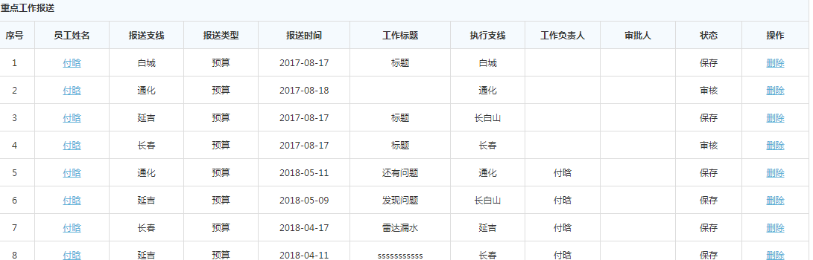

### 维修费管理

#### 检索条件

|  |  |  |  |
| --- | --- | --- | --- |
| 序号 | 检索条件 | 逻辑关系 | 控件 |
|  | 登记单位 | = | 下拉框 |
|  | 预算批复 | ≧≦= | 两个文本框（范围查询） |
|  | 维修类别 | = | 下拉框 |
|  | 供应商/维修单位 | %（模糊查询） | 文本框 |
|  | 设备类别 | = | 三个关联下拉框 |
|  | 存放地点 | =、%（模糊查询） | 下拉框、文本框 |
|  | 维修日期 | ≧≦= | 日期控件 |
|  | 维修预算 | ≧≦= | 两个文本框（范围查询） |
|  | 板件名称 | %（模糊查询） | 文本框 |
|  | 预算执行机场 | = | 下拉框 |
|  | 年度 | ≧≦= | 两个文本框（范围查询） |

#### 检索结果

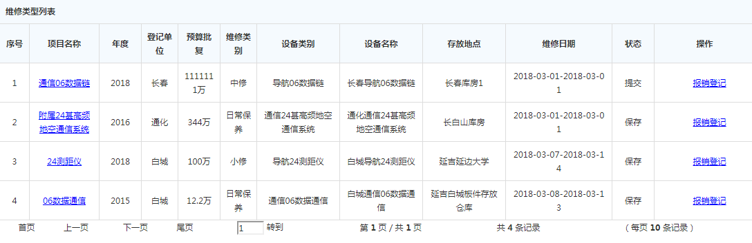

### 预算申报

#### 检索条件

|  |  |  |  |
| --- | --- | --- | --- |
| 序号 | 检索条件 | 逻辑关系 | 控件 |
|  | 填报单位 | %（模糊查询） | 文本框 |
|  | 预算类型 | = | 下拉框 |
|  | 申报年份 | ≧≦= | 两个文本框（范围查询） |
|  | 项目名称 | %（模糊查询） | 文本框 |
|  | 维护单位 | %（模糊查询） | 文本框 |
|  | 状态 | = | 下拉框 |
|  | 预算金额 | ≧≦= | 两个文本框（范围查询） |
|  | 实际执行金额 | ≧≦= | 两个文本框（范围查询） |
|  | 完成时间 | ≧≦= | 日期控件 |

#### 检索结果

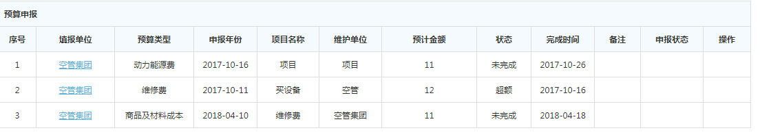

## 三、设备管理系统

#### 检索条件（待确认常用检索字段）

|  |  |  |  |
| --- | --- | --- | --- |
| 序号 | 检索条件 | 逻辑关系 | 控件 |
|  | 设备编号 | = | 文本框 |
|  | 端距单位 | %（模糊查询） | 文本款 |
|  | 所属支线 | = | 下拉框 |
|  | 保障情况 | = | 下拉框 |
|  | 频率 | =≦≧ | 两个文本框（范围查询） |
|  | 呼号 | %（模糊查询） | 文本框 |
|  | 功能 | %（模糊查询） | 文本框 |
|  | 数量 | =≦≧ | 两个文本框（范围查询） |
|  | 设备类别 | = | 下拉框 |
|  | 设备种类 | = | 下拉框 |
|  | 黄海高程 | =≦≧ | 两个文本框（范围查询） |
|  | 所属台站名称 | = | 下拉框 |
|  | 天线高度 | =≦≧ | 两个文本框（范围查询） |
|  | 监控器方位 | %（模糊查询） | 文本框 |
|  | 磁偏差 | %（模糊查询） | 文本框 |
|  | 地网直径 | =≦≧ | 两个文本框（范围查询） |
|  | 地网高度 | =≦≧ | 两个文本框（范围查询） |
|  | 地网类型 | = | 下拉框 |
|  | 飞行校验周期 | %（模糊查询） | 文本框 |
|  | 地理位置 | %（模糊查询） | 文本框 |
|  | 覆盖范围 | = | 下拉框 |
|  | 覆盖不符合说明 | %（模糊查询） | 文本框 |
|  | 投产日期 | =≦≧ | 日期控件 |
|  | 竣工日期 | =≦≧ | 日期控件 |
|  | 飞行校验 | = | 下拉框 |
|  | 飞行校验日期 | =≦≧ | 日期控件 |
|  | 开放许可到期日 | =≦≧ | 日期控件 |
|  | 执照有效期 | =≦≧ | 日期控件 |
|  | 大地坐标（北京54）经度 | = | 文本框 |
|  | 大地坐标（北京54）纬度 | = | 文本框 |
|  | 大地坐标（wgs84）经度 | = | 文本框 |
|  | 大地坐标（wgs84）纬度 | = | 文本框 |
|  | 无线电设备发射核准证编号 | = | 文本框 |
|  | 设备类型 | = | 下拉框 |
|  | 台站名称 | = | 下拉框 |
|  | 投产开放时间 | =≦≧ | 日期控件 |
|  | 设备生产厂家 | %（模糊查询） | 文本框 |
|  | 设备出厂编号 | = | 文本框 |
|  | 用途 | %（模糊查询） | 文本框 |
|  | 交流供电大小 | =≦≧ | 两个文本框（范围查询） |
|  | 交流供电数量 | =≦≧ | 两个文本框（范围查询） |
|  | 直流供电大小 | =≦≧ | 两个文本框（范围查询） |
|  | 直流供电数量 | =≦≧ | 两个文本框（范围查询） |
|  | 保护区范围 | =≦≧ | 两个文本框（范围查询） |
|  | 设备传输情况 | = | 下拉框 |
|  | 设备防雷设置 | %（模糊查询） | 文本框 |
|  | 设备保管人 | %（模糊查询） | 文本框 |
|  | 设备保管人编号 | = | 文本框 |
|  | 语音记录仪-现有用户数 | =≦≧ | 两个文本框（范围查询） |
|  | 语音记录仪-语音信道数 | =≦≧ | 两个文本框（范围查询） |
|  | 语音记录仪-数据信道数 | =≦≧ | 两个文本框（范围查询） |
|  | 卫星地面站系统-站点类型 | = | 下拉框 |
|  | 卫星地面站系统-天线口径 | =≦≧ | 两个文本框（范围查询） |
|  | 卫星地面站系统-室外单元功率 | =≦≧ | 两个文本框（范围查询） |
|  | 卫星地面站系统-发射频率 | =≦≧ | 两个文本框（范围查询） |
|  | 卫星地面站系统-接收频率 | =≦≧ | 两个文本框（范围查询） |
|  | 卫星地面站系统-信道数 | =≦≧ | 两个文本框（范围查询） |
|  | 卫星地面站系统_台站坐标（北京54）经度 | %（模糊查询） | 文本框 |
|  | 卫星地面站系统_台站坐标（北京54）纬度 | %（模糊查询） | 文本框 |
|  | 卫星地面站系统_台站坐标（wgs54)经度 | %（模糊查询） | 文本框 |
|  | 卫星地面站系统_台站坐标（wgs54)纬度 | %（模糊查询） | 文本框 |
|  | 卫星地面站系统_天线设置地点 | %（模糊查询） | 文本框 |
|  | 卫星地面站系统_天线基础高程 | =≦≧ | 两个文本框（范围查询） |
|  | 卫星地面站系统_无线电台执照有效期 | ≧≦= | 日期控件 |
|  | 卫星地面站系统_上传 | %（模糊查询） | 文本框 |
|  | 甚高频地空通信系统_设备配置 | %（模糊查询） | 文本框 |
|  | 甚高频地空通信系统_设备信道数 | ≧≦= | 两个文本框（范围查询） |
|  | 甚高频地空通信系统_天线类型 | = | 下拉框 |
|  | 甚高频地空通信系统_投产校飞日期 | ≧≦= | 日期控件 |
|  | 甚高频地空通信系统_发射频率 | ≧≦= | 两个文本框（范围查询） |
|  | 甚高频地空通信系统_输出功率 | ≧≦= | 两个文本框（范围查询） |
|  | 甚高频地空通信系统_传输方式 | = | 下拉框 |
|  | 甚高频地空通信系统_上传 | %（模糊查询） | 文本框 |
|  | 甚高频地空通信系统_台站坐标（北京54）经度 | ≧≦= | 两个文本框（范围查询） |
|  | 甚高频地空通信系统_台站坐标（北京54）纬度 | ≧≦= | 两个文本框（范围查询） |
|  | 甚高频地空通信系统_台站坐标（wgs84）经度 | ≧≦= | 两个文本框（范围查询） |
|  | 甚高频地空通信系统_台站坐标（wgs84）纬度 | ≧≦= | 两个文本框（范围查询） |
|  | 甚高频地空通信系统_天线基础高程 | ≧≦= | 两个文本框（范围查询） |
|  | 甚高频地空通信系统_天线高度 | ≧≦= | 两个文本框（范围查询） |
|  | 甚高频地空通信系统_天线设置地点 | = | 下拉框 |
|  | 甚高频地空通信系统_无线电台执照有效期 | ≧≦= | 日期控件 |
|  | 甚高频地空通信系统_天线生产厂家 | %（模糊查询） | 文本框 |
|  | 甚高频地空通信系统_天线型号/类型 | = | 下拉框 |
|  | 语音交换系统（内话）_系统配置 | %（模糊查询） | 文本框 |
|  | 语音交换系统（内话）_席位具体配置 | %（模糊查询） | 文本框 |
|  | 语音交换系统（内话）_系统软件版本 | %（模糊查询） | 文本框 |
|  | 语音交换系统（内话）_接口数量有线 | ≧≦= | 两个文本框（范围查询） |
|  | 语音交换系统（内话）_接口数量无线 | ≧≦= | 两个文本框（范围查询） |
|  | 语音交换系统（内话）_MFC协议 | %（模糊查询） | 文本框 |
|  | 语音交换系统（内话）_Q-SIG协议 | %（模糊查询） | 文本框 |
|  | 语音交换系统（内话）_IP协议 | %（模糊查询） | 文本框 |
|  | 自动转报系统_系统配置 | %（模糊查询） | 文本框 |
|  | 自动转报系统_系统软件版本 | %（模糊查询） | 文本框 |
|  | 自动转报系统_在用系统 | %（模糊查询） | 文本框 |
|  | 自动转报系统_终端用户列表 | %（模糊查询） | 文本框 |
|  | 高频地空通信系统设备配置 | %（模糊查询） | 文本框 |
|  | 高频地空通信系统_设备信道数 | ≧≦= | 两个文本框（范围查询） |
|  | 高频地空通信系统_天线类型 | = | 下拉框 |
|  | 高频地空通信系统_投产校飞日期 | ≧≦= | 两个文本框（范围查询） |
|  | 高频地空通信系统_发射频率 | ≧≦= | 两个文本框（范围查询） |
|  | 高频地空通信系统_输出功率 | ≧≦= | 两个文本框（范围查询） |
|  | 高频地空通信系统_传输方式 | %（模糊查询） | 文本框 |
|  | 高频地空通信系统_上传 | %（模糊查询） | 文本框 |
|  | 高频地空通信系统_台站坐标（北京54）经度 | ≧≦= | 两个文本框（范围查询） |
|  | 高频地空通信系统_台站坐标（北京54）纬度 | ≧≦= | 两个文本框（范围查询） |
|  | 高频地空通信系统_台站坐标（wgs84）经度 | ≧≦= | 两个文本框（范围查询） |
|  | 高频地空通信系统_台站坐标（wgs84）纬度 | ≧≦= | 两个文本框（范围查询） |
|  | 高频地空通信系统_天线基础高程 | ≧≦= | 两个文本框（范围查询） |
|  | 高频地空通信系统_天线高度 | ≧≦= | 两个文本框（范围查询） |
|  | 高频地空通信系统_天线设置地点 | %（模糊查询） | 文本框（范围查询） |
|  | 高频地空通信系统_无线电台执照有效期 | ≧≦= | 日期控件 |
|  | 高频地空通信系统_天线生产厂家 | %（模糊查询） | 文本框 |
|  | 高频地空通信系统_天线型号/类型 | %（模糊查询） | 文本框 |

#### 检索结果

1. 导航设备

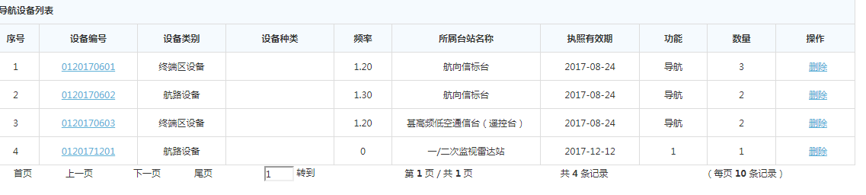

1. 通信设备

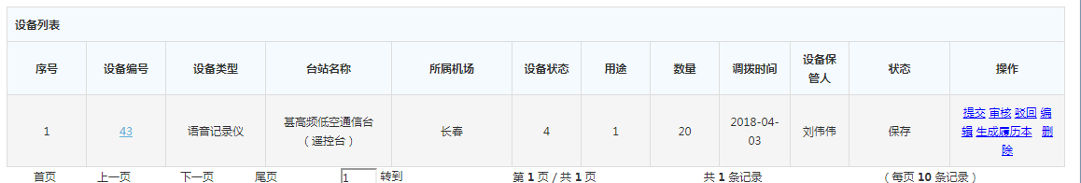

1. 气象设备

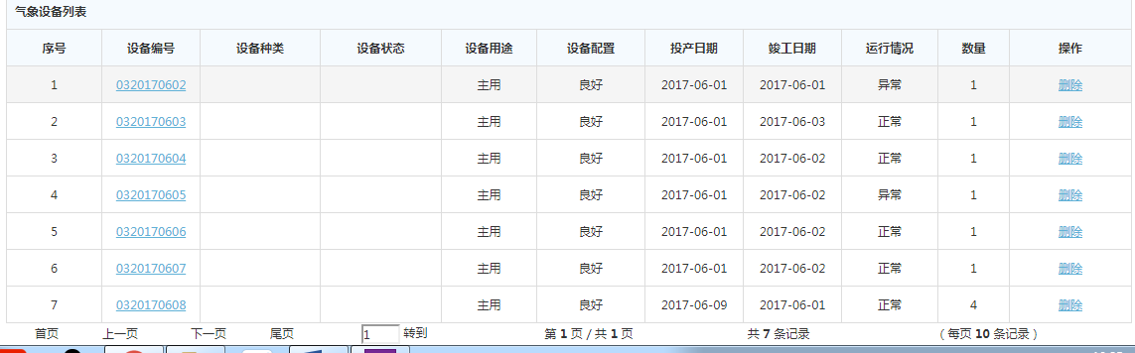

1. 监视设备

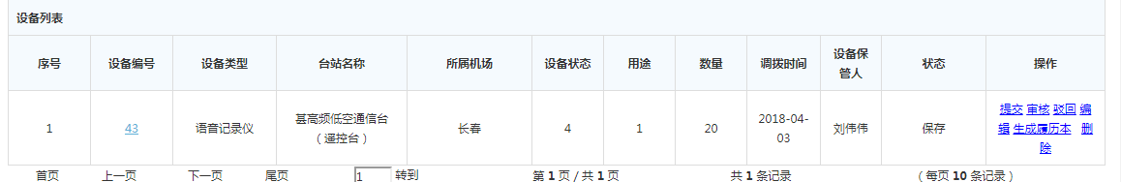

1. 台站管理

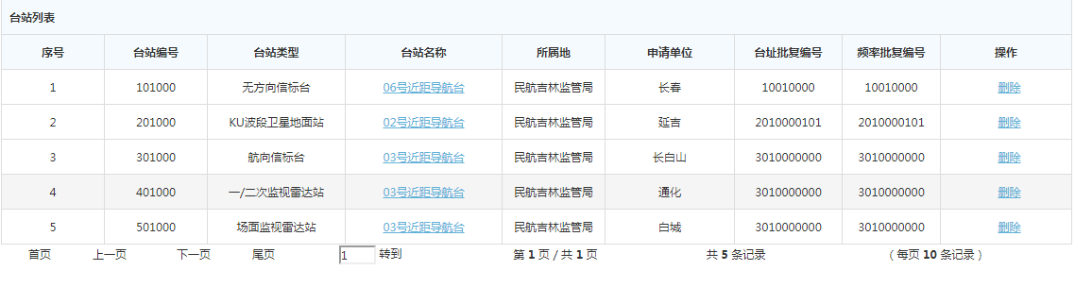

1. 设备故障

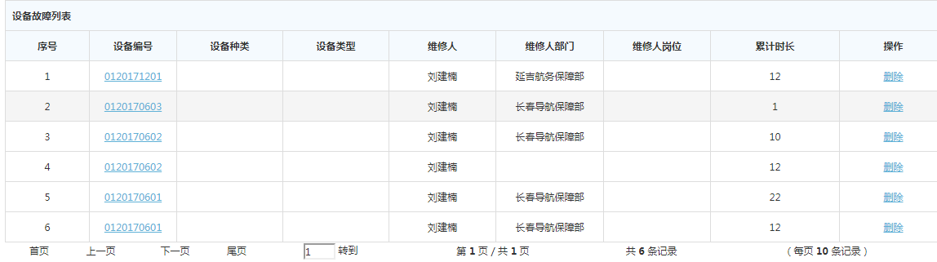

#### 备件检索条件

|  |  |  |  |
| --- | --- | --- | --- |
| 序号 | 检索条件 | 逻辑关系 | 控件 |
|  | 备件编号 | = | 文本框 |
|  | 备件名称 | %（模糊查询） | 文本款 |
|  | 时间 | =≦≧ | 日期控件 |
|  | 经办人部门 | = | 下拉框 |
|  | 经办人岗位 | = | 下拉框 |
|  | 备件适用 | %（模糊查询） | 文本款 |
|  | 库房负责人编号 | = | 文本框 |
|  | 库房负责人 | %（模糊查询） | 文本款 |
|  | 备件分类 | = | 下拉框 |
|  | 板件中文名称 | %（模糊查询） | 文本款 |

#### 备件检索结果

1. 备件管理

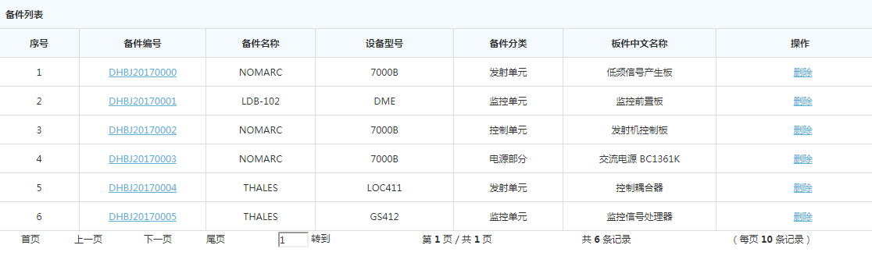

1. 备件出库与备件入库

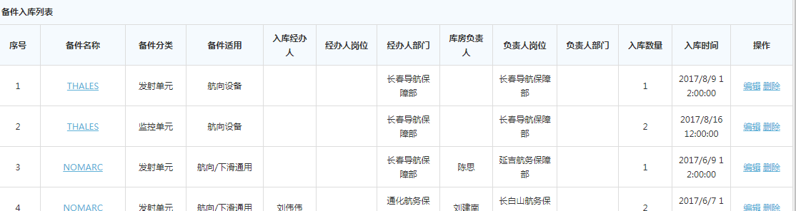

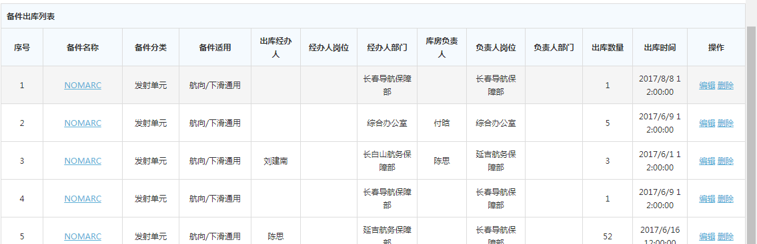

## 四、资料库系统

### 资料管理

#### 检索条件

|  |  |  |  |
| --- | --- | --- | --- |
| 序号 | 检索条件 | 逻辑关系 | 控件 |
|  | 资料名 | %（模糊查询） | 文本框 |
|  | 资料类型 | = | 两个下拉框 |
|  | 上传时间 | ≧≦= | 日期控件 |
|  | 上传用户编号 | = | 文本框 |
|  | 上传用户 | %（模糊查询） | 文本框 |
|  | 部门 | = | 下拉框 |
|  | 岗位 | = | 下拉框 |

#### 检索结果

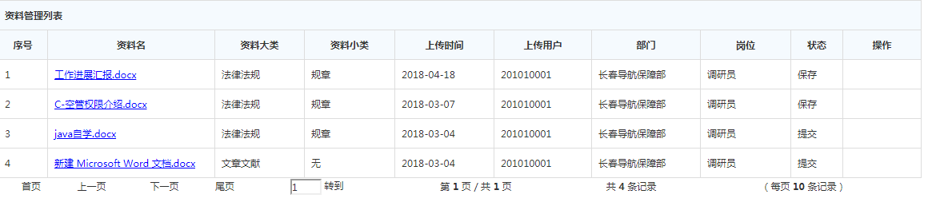

### 案例管理

#### 检索条件

|  |  |  |  |
| --- | --- | --- | --- |
| 序号 | 检索条件 | 逻辑关系 | 控件 |
|  | 案例名 | %（模糊查询） | 文本框 |
|  | 案例类型 | = | 两个下拉框 |
|  | 案例等级 | = | 下拉框 |
|  | 案例来源 | = | 下拉框 |
|  | 案例发生时间 | ≧≦= | 日期控件 |
|  | 上传时间 | ≧≦= | 日期控件 |
|  | 上传用户编号 | = | 文本框 |
|  | 上传用户 | %（模糊查询） | 文本框 |
|  | 部门 | = | 下拉框 |
|  | 岗位 | = | 下拉框 |

#### 检索结果

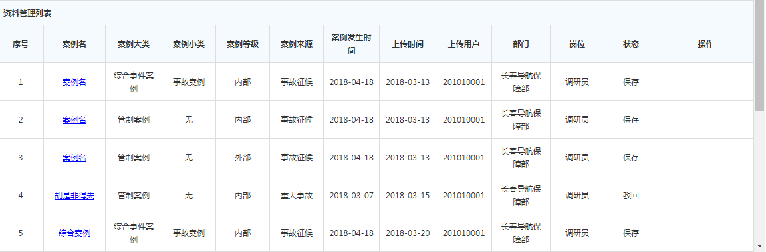

## 五、安全信息管理系统

### （一）安全信息

#### 检索条件

|  |  |  |  |
| --- | --- | --- | --- |
| 序号 | 检索条件 | 逻辑关系 | 控件 |
|  | 案例名 | %（模糊查询） | 文本框 |
|  | 案例类型 | = | 两个下拉框 |
|  | 报送员工编号 | = | 文本框 |
|  | 报送员工姓名 | %（模糊查询） | 文本框 |
|  | 报送时间 | >= = <=（范围查询） | 文本框 |
|  | 风险源名称 | %（模糊查询） | 文本框 |
|  | 风险源范畴 | = | 文本框 |
|  | 时态 | = | 文本框 |
|  | 责任人 | %（模糊查询） | 文本框 |
|  | 责任部门 | = | 下拉框 |

#### 检索结果

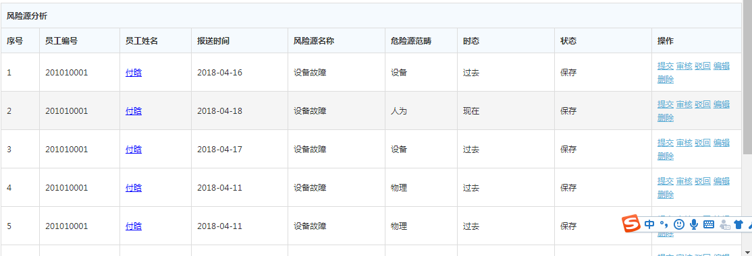

### （二）报送事故（此栏目包括对应的管理系统，改为安全事件报送；项目包括：部门、报送人、发生时间、报送时间、地点、事件状态（处理中、已完毕）、事件过程等。）样例如下：

|  |  |  |  |  |
| --- | --- | --- | --- | --- |
| 基本信息 | 航班号 | HXA2923 | 飞机型号 | CRJ9 |
| 航线 | 天津至白城 | 注册号 | B3369 |
| 飞行任务 | 正班 | | |
| 起飞时间 | 16:43 | 落地时间 | 18:29 |
| 发生时刻 | 18:05 | 飞行高度 |  |
| 事件简要描述  06月06日，HXA2923航班执行天津至白城任务，本场气象条件360度风7米每秒，能见度大于10km，使用07号跑道着陆。18:05，HXA2923在标准气压4400米下降过程中报告发现故障信息，需要盘旋等待，管制员指挥其下降至修正海压1200米在BA504做标准等待程序并询问机组状况，机组报告扰流板故障。管制员将信息通报部门领导与现场。18:09机组报告在504等待开始检查。18:12机组报告故障排除，请求飞向BA503继续进近，管制员证实故障解除后指挥其下至修正海压900米正常进近，通知部门领导与现场故障解除。18:14机组报告再次发现故障，需要检查，管制员指挥其飞向本场上空盘旋检查并再次通知部门领导与现场。18:18 机组报告故障排除，管制员证实故障解除后，指挥其正常进近，因连续2次出现故障，出于安全保障考虑，通知现场保持应急准备状态，以防落地时出现冲出跑道等突发情况。18:29 航空器安全着落。 | | | | |
| 报告部门：航务保障部 报告人： 马显哲 报告时间：1930 | | | | |

#### 检索条件检索内容根据上述条件设置

|  |  |  |  |
| --- | --- | --- | --- |
| 序号 | 检索条件 | 逻辑关系 | 控件 |
| 1 | 员工编号 | = | 文本框 |
| 2 | 员工姓名 | %（模糊查询） | 文本框 |
| 3 | 事发时间 | >= = <=（范围查询） | 文本框 |
| 4 | 报送时间 | >= = <=（范围查询） | 文本框 |
| 5 | 事故负责人 | %（模糊查询） | 文本框 |

#### 检索结果

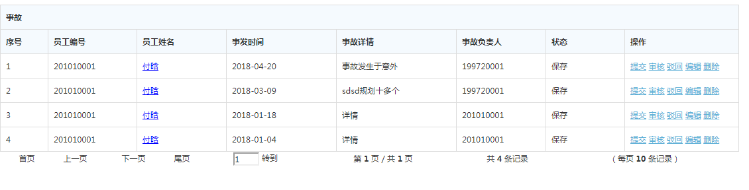

### 特请处置

#### 检索条件

|  |  |  |  |
| --- | --- | --- | --- |
| 序号 | 检索条件 | 逻辑关系 | 控件 |
| 1 | 员工编号 | = | 文本框 |
| 2 | 员工姓名 | %（模糊查询） | 文本框 |
| 3 | 报送时间 | >= = <=（范围查询） | 文本框 |
| 4 | 管制情况 | %（模糊查询） | 文本框 |
| 5 | 事发时间 | >= = <=（范围查询） | 文本框 |
| 6 | 责任单位 | = | 下拉框 |

#### 检索结果

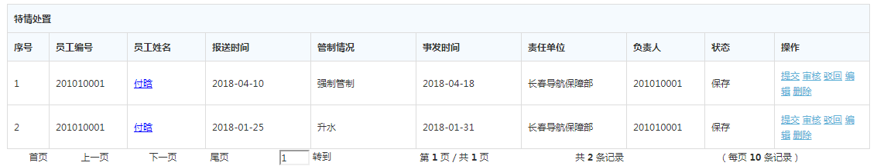

### 自愿报送

#### 检索条件

|  |  |  |  |
| --- | --- | --- | --- |
| 序号 | 检索条件 | 逻辑关系 | 控件 |
| 1 | 员工编号 | = | 文本框 |
| 2 | 报送员工姓名 | %（模糊查询） | 文本框 |
| 3 | 报送时间 | >= = <=（范围查询） | 文本框 |
| 4 | 报送模式 | = | 下拉框 |
| 5 | 审批人姓名 | %（模糊查询） | 文本框 |

#### 检索结果

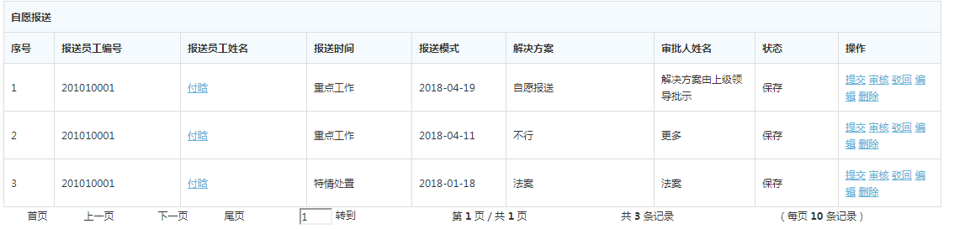

## 六、应急管理系统

### 预案管理

#### 检索条件（预案名称需模糊搜索）

|  |  |  |  |
| --- | --- | --- | --- |
| 序号 | 检索条件 | 逻辑关系 | 控件 |
| 1 | 名称 | = | 下拉框 |
| 2 | 地区 | = | 下拉框 |
| 3 | 专业 | = | 下拉框 |

#### 检索结果

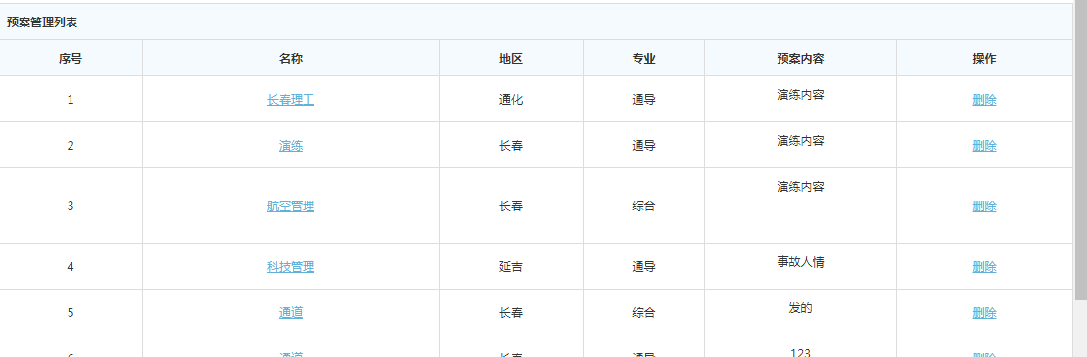

### 演练管理

#### 检索条件

|  |  |  |  |
| --- | --- | --- | --- |
| 序号 | 检索条件 | 逻辑关系 | 控件 |
| 1 | 预案名 | = | 下拉框 |
| 2 | 演练时间 | >= = <=（范围查询） | 时间控件 |
| 3 | 支线名称 | = | 下拉框 |
| 4 | 演练形式 | = | 下拉框 |

#### 检索结果

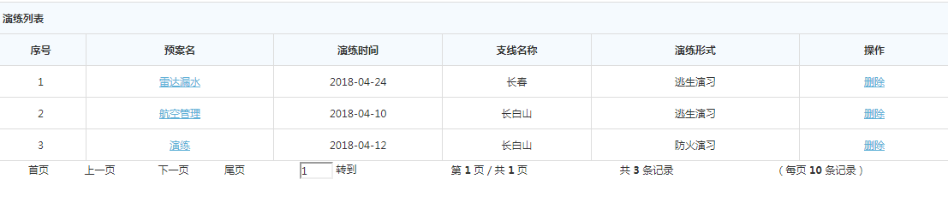

## 七、三库建设（已更改为四库，安全问题库，表格早已发至qq群中请尽快调整）

### 设备病例库

#### 检索条件

|  |  |  |  |
| --- | --- | --- | --- |
| 序号 | 检索条件 | 逻辑关系 | 控件 |
| 1 | 设备名称 | %（模糊查询） | 文本框 |
| 2 | 地点 | = | 下拉框 |
| 3 | 使用岗位 | = | 下拉框 |
| 4 | 使用年限 | >= = <=（范围查询） | 文本框 |
| 5 | 故障时间 | >= = <=（范围查询） | 文本框 |
| 6 | 现象 | %（模糊查询） | 文本框 |
| 7 | 原因 | %（模糊查询） | 文本框 |
| 8 | 排故方式 | %（模糊查询） | 文本框 |
| 9 | 排故时间 | >= = <=（范围查询） | 文本框 |
| 10 | 保养频次 | = | 文本框 |
| 11 | 维修人员 | %（模糊查询） | 文本框 |
| 12 | 使用人 | %（模糊查询） | 文本框 |

#### 检索结果

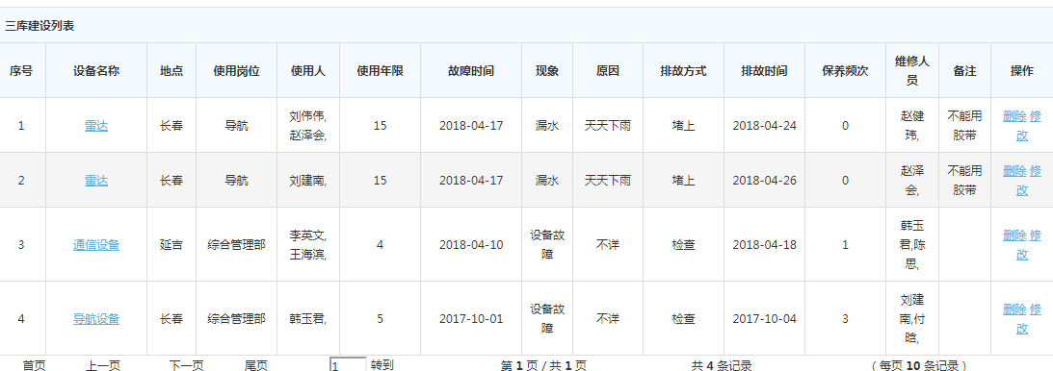

### 危险源库

#### 检索条件

|  |  |  |  |
| --- | --- | --- | --- |
| 序号 | 检索条件 | 逻辑关系 | 控件 |
| 1 | 危险源名称 | %（模糊查询） | 文本框 |
| 2 | 岗位 | %（模糊查询） | 下拉框 |
| 3 | 时态 | = | 下拉框 |
| 4 | 状态 | = | 下拉框 |
| 5 | 控制状态 | = | 下拉框 |

#### 检索结果

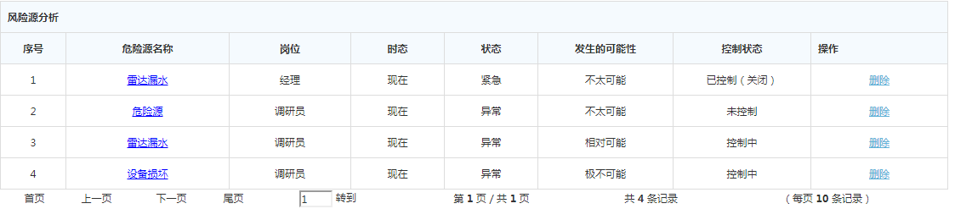

### （三）安全隐患库

#### 检索条件

|  |  |  |  |
| --- | --- | --- | --- |
| 序号 | 检索条件 | 逻辑关系 | 控件 |
| 1 | 填报单位 | %（模糊查询） | 文本框 |
| 2 | 隐患发现时间 | >= = <=（范围查询） | 文本框 |
| 3 | 来源 | = | 下拉框 |
| 4 | 整改完成时间 | >= = <=（范围查询） | 文本框 |
| 5 | 整改关闭时间 | >= = <=（范围查询） | 文本框 |
| 6 | 整改验证人 | %（模糊查询） | 文本框 |
| 7 | 隐患等级 | = | 下拉框 |
| 8 | 整改责任人 | %（模糊查询） | 文本框 |
| 9 | 整改责任单位 | = | 下拉框 |
| 10 | 预计投入费用 | >= = <=（范围查询） | 文本框 |

#### 检索结果

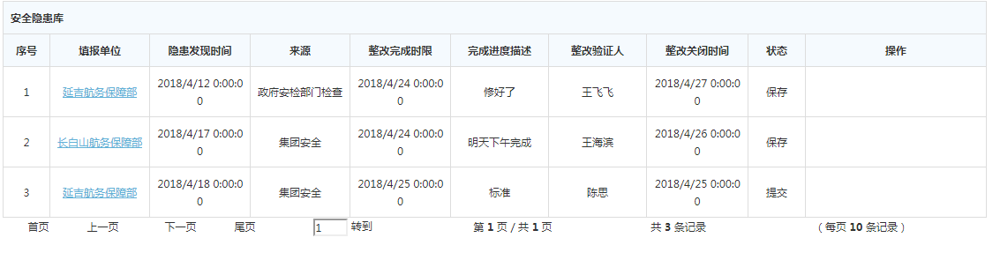

## 八、安全监管系统

### 检查记录

#### 检索条件(责任单位和被检单位重复。

|  |  |  |  |
| --- | --- | --- | --- |
| 序号 | 检索条件 | 逻辑关系 | 控件 |
| 1 | 责任人 | %（模糊查询） | 文本框 |
| 2 | 检查时间 | >= = <=（范围查询） | 文本框 |
| 3 | 被检单位 | = | 下拉框 |
| 4 | 检查项目 | %（模糊查询） | 文本框 |
| 5 | 检查结果 | %（模糊查询） | 文本框 |
| 6 | 责任单位 | = | 下拉框 |
| 7 | 检查人 | %（模糊查询） | 文本框 |

#### 检索结果



### 检查任务

#### 检索条件

|  |  |  |  |
| --- | --- | --- | --- |
| 序号 | 检索条件 | 逻辑关系 | 控件 |
| 1 | 检查人 | %（模糊查询） | 文本框 |
| 2 | 被检查人 | %（模糊查询） | 文本框 |
| 3 | 检查时间 | >= = <=（范围查询） | 时间控件 |
| 4 | 检查单 | %（模糊查询） | 文本框 |

#### 检索结果

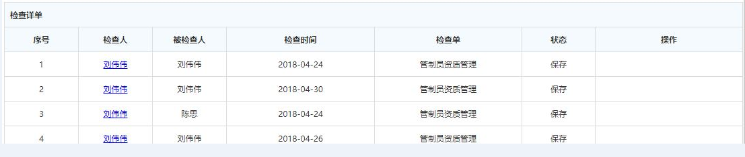

### 整改

#### 检索条件

|  |  |  |  |
| --- | --- | --- | --- |
| 序号 | 检索条件 | 逻辑关系 | 控件 |
| 1 | 责任人 | %（模糊查询） | 文本框 |
| 2 | 整改项目 | %（模糊查询） | 文本框 |
| 3 | 问题来源 | %（模糊查询） | 文本框 |
| 4 | 整改进度 | = | 文本框 |
| 5 | 问题类别 | = | 下拉框 |

#### 检索结果

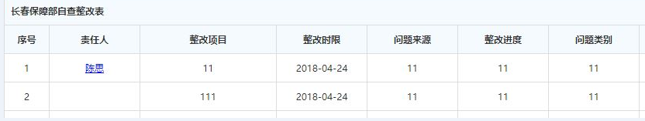

## 九、党群之窗

### （一）组织机构

#### 检索条件

|  |  |  |  |
| --- | --- | --- | --- |
| 序号 | 检索条件 | 逻辑关系 | 控件 |
| 1 | 党组织名称 | = | 下拉框 |
| 2 | 基层党支部名称 | = | 下拉框 |
| 3 | 姓名 | %（模糊查询） | 文本框 |
| 4 | 编号 | = | 文本框 |
| 5 | 党内职务 | %（模糊查询） | 文本框 |
| 6 | 党员人数 | >= = <= | 两个文本框（范围查询） |

#### 检索结果

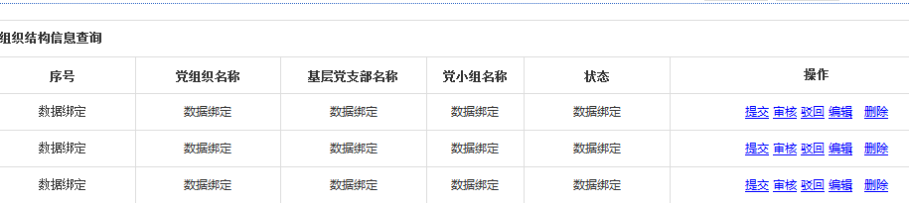

### （二）支部建设（年度计划及总结、党员发展、廉政建设、组织生活会、党的知识）

#### 检索条件

|  |  |  |  |
| --- | --- | --- | --- |
| 序号 | 检索条件 | 逻辑关系 | 控件 |
| 1 | 文件名 | %（模糊查询） | 文本框 |
| 2 | 上传时间 | >= = <= | 日期控件 |
| 3 | 上传人编号 | = | 文本框 |
| 4 | 上传人 | %（模糊查询） | 文本框 |

#### 检索结果

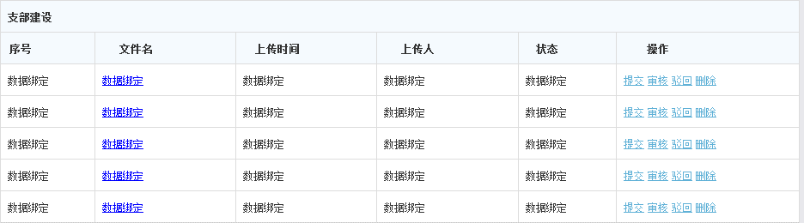

### （三）党员管理

#### 检索条件

|  |  |  |  |
| --- | --- | --- | --- |
| 序号 | 检索条件 | 逻辑关系 | 控件 |
| 1 | 姓名 | %（模糊查询） | 文本框 |
| 2 | 编号 | = | 文本框 |
| 3 | 党内职务 | %（模糊查询） | 文本框 |
| 4 | 身份证号 | = | 文本框 |
| 5 | 用工形式 | %（模糊查询） | 文本框 |
| 6 | 基础党支部名称 | = | 下拉框 |
| 7 | 党小组名称 | = | 下拉框 |
| 8 | 党组织名称 | = | 下拉框 |
| 9 | 入党时间 | >= = <= | 日期控件 |

#### 检索结果

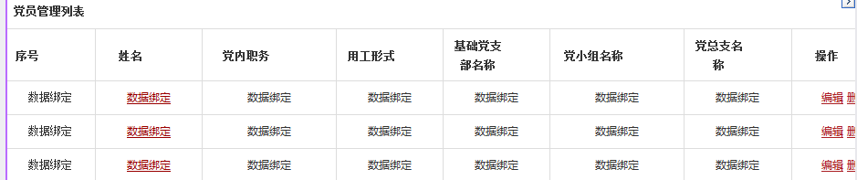

### （四）党员在线

#### 检索条件

|  |  |  |  |
| --- | --- | --- | --- |
| 序号 | 检索条件 | 逻辑关系 | 控件 |
| 1 | 姓名 | %（模糊查询） | 文本框 |
| 2 | 编号 | = | 文本框 |
| 3 | 部门 | = | 下拉框 |
| 4 | 岗位 | = | 下拉框 |
| 5 | 基础党支部名称 | = | 下拉框 |
| 6 | 党小组名称 | = | 下拉框 |
| 7 | 时间 | >= = <= | 日期控件 |

#### 检索结果

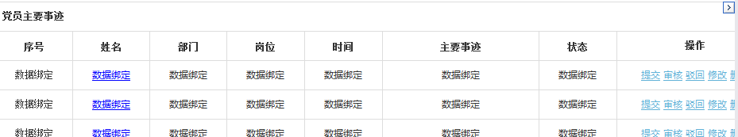

### （五）党史知识

#### 检索条件

|  |  |  |  |
| --- | --- | --- | --- |
| 序号 | 检索条件 | 逻辑关系 | 控件 |
| 1 | 标题 | %（模糊查询） | 文本框 |
| 2 | 发布人编号 | = | 文本框 |
| 3 | 发布人 | %（模糊查询） | 文本框 |
| 4 | 发布时间 | >= = <= | 日期控件 |

#### 检索结果

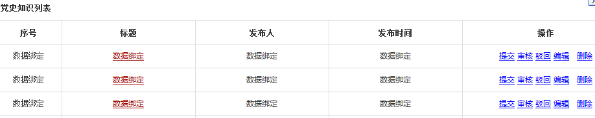

### 总查询

拟计划用CheckBox勾选以下九个系统：员工管理系统、航务综合信息系统、设备管理系统、资料库系统、安全信息监管系统、应急管理、三库建设、党群之窗、安全监管系统。

按照查询显示的内容不同，拟计划用div隐藏，勾选不同子系统时，显示的Repeater暂分为三类、按姓名查询（员工管理系统、航务综合信息系统之重点工作、安全信息监管系统、安全信息管理系统）、按设备名查询（设备管理系统）、按文档名查询（资料库系统、党群之窗），按部门查询（航务综合信息系统）检索结果显示（以下三个内容均在页面上体现，依据触发条件的不同，决定显示内容的显示与隐藏）

#### （一）检索条件

输入的检索条件也是类似于cnki的，分为

+(点击增加检索栏最多三个)、-（点击减少检索栏最少一个）

|  |  |  |  |  |  |
| --- | --- | --- | --- | --- | --- |
| 下拉框 | （输入） | And（Or） 时间： |  |  |  |
| 姓名 |  |  |  |
| 设备名 |  |
| 文档名 |  |  |  |

And（or）

|  |  |
| --- | --- |
| 下拉框 | （输入） |
| 部门名称 |

#### （二）检索结果

a)姓名查询

|  |  |  |  |
| --- | --- | --- | --- |
| 姓名 | 时间 | 内容 | 来源 |
| 付晗 |  |  | 员工管理系统→员工惩罚 |
|  |  | 内容里有付晗也可查 |  |
|  |  |  |  |
|  |  |  |  |

b)按文档名查询

|  |  |  |
| --- | --- | --- |
| 文档名 | 时间 | 来源 |
| 综合案例 |  | 资料库信息管理→案例管理 |
|  |  |  |
|  |  |  |
|  |  |  |

c)按部门查询

|  |  |  |  |
| --- | --- | --- | --- |
| 部门 | 时间 | 内容 | 来源 |
| 长春航务保障部 |  | 工作主题 | 航务综合信息系统→工作进展 |
|  |  | 内容里有长春航务保障部也可查 |  |
|  |  |  |  |
|  |  |  |  |

d)按设备查询

|  |  |  |  |
| --- | --- | --- | --- |
| 设备编号 | 时间 | 设备类型 | 来源 |
| 01010101 |  | 终端区设备 | 设备管理系统→导航设备 |
|  |  |  |  |
|  |  |  |  |
|  |  |  |  |